Лабораторная работа № 8

Модель TCP/AQM

Шуплецов Александр Андреевич

Содержание

# 1 Введение

## 1.1 Цели и задачи

Реализовать модель TCP/AQM с помощью xcos и OpenModelica.

# 2 Выполнение лабораторной работы

## 2.1 Реализация модели в xcos

Зададим переменное окружение(рис. [1]).

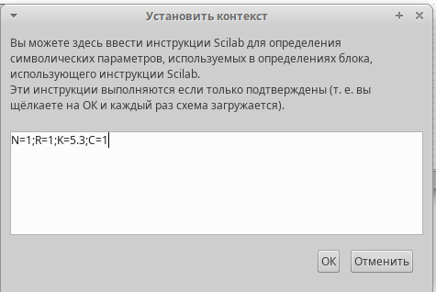

Figure 1: Переменное окружение

Затем реализуем модель TCP/AQM и разместим регистрирующие устройства(рис. [2]):

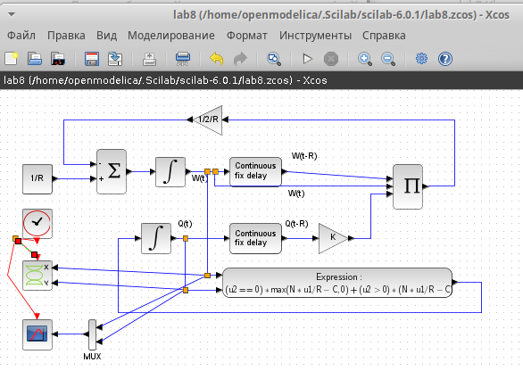

Figure 2: Модель TCP/AQM в xcos

Получим динамику изменения размера TCP окна W(t)(зеленая линия) и размера очереди Q(t)(черная линия), а также фазовый портрет. (рис. [3], [4]):

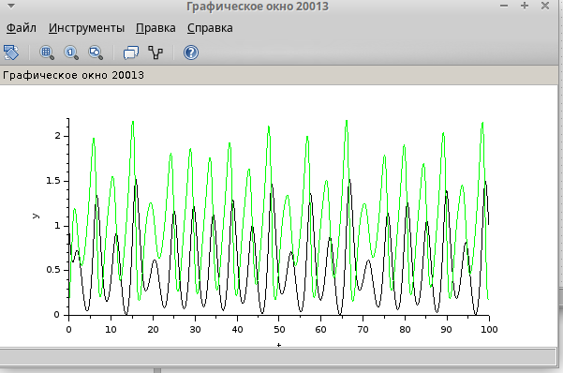

Figure 3: Динамика изменения размера TCP окна W (t) и размера очереди Q(t)

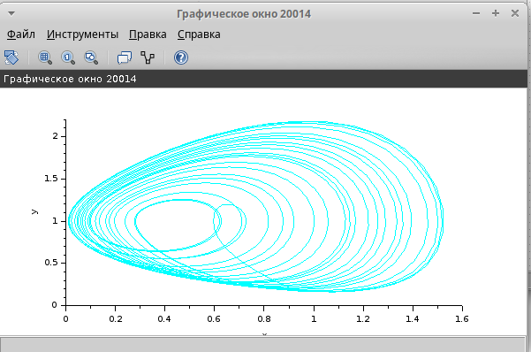

Figure 4: Фазовый портрет (W, Q)

Уменьшив скорость обработки пакетов C до 0.9 можно увидеть, что автоколебания стали более выраженными(рис. [5], [6]).

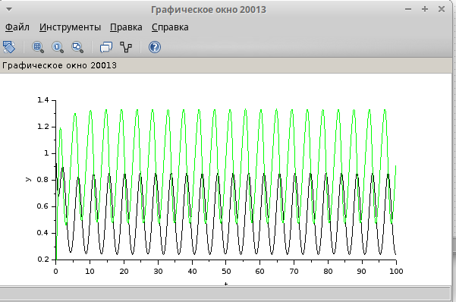

Figure 5: Динамика изменения размера TCP окна W (t) и размера очереди Q(t) при С = 0.9

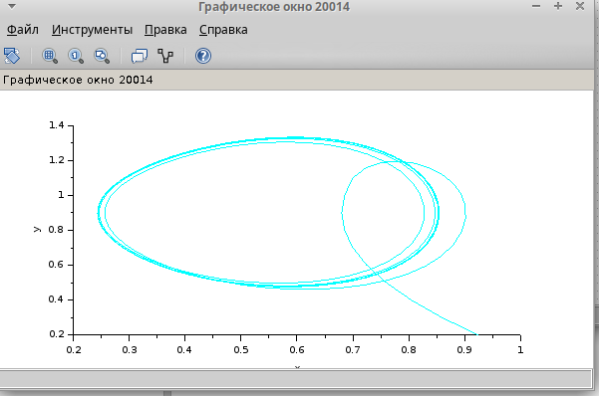

Figure 6: Фазовый портрет (W, Q) при С = 0.9

## 2.2 Реализация модели в OpenModelica

Перейдем к реализации модели в OpenModelica. Зададим параметры, переменные и систему уравнений(рис. [7]):

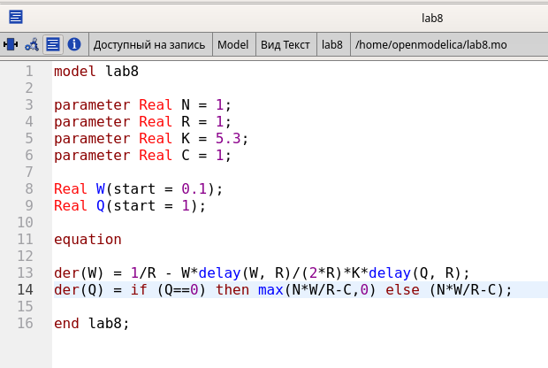

Figure 7: Модель TCP/AQM в OpenModelica

Затем установим параметры симуляции(рис. [8]).

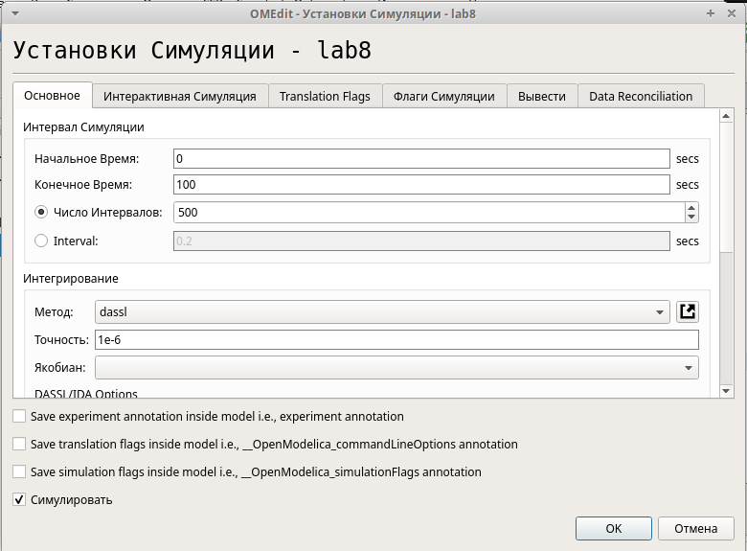

Figure 8: Установки симуляции OpenModelica

Получим динамику изменения размера TCP окна W(t)(зеленая линия) и размера очереди Q(t)(черная линия), а также фазовый портрет, который показывает наличие автоколебаний параметров системы — фазовая траектория осциллирует вокруг своей стационарной точки(рис. [9], [10]):

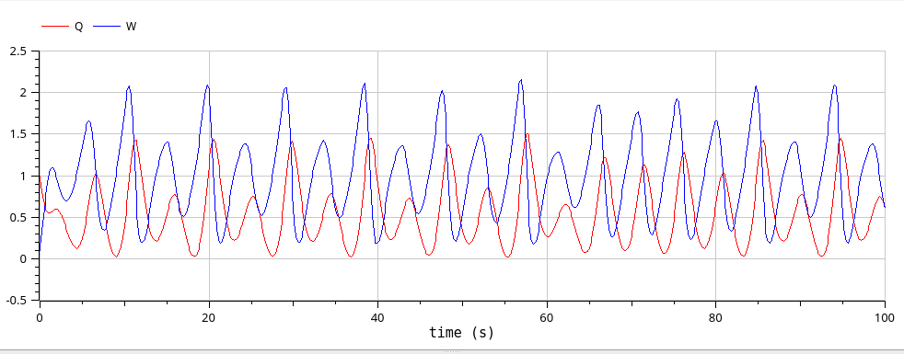

Figure 9: Динамика изменения размера TCP окна W (t) и размера очереди Q(t). OpenModelica

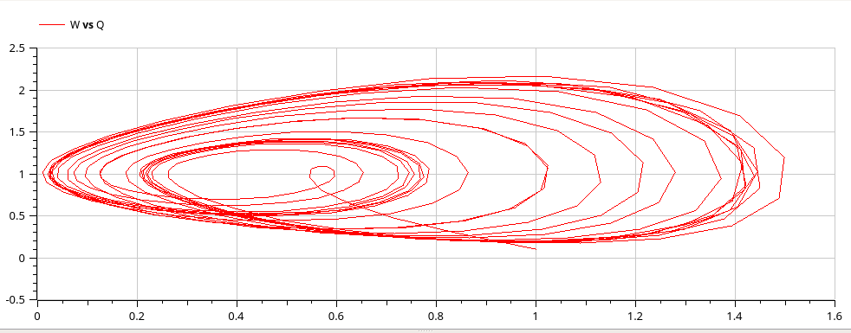

Figure 10: Фазовый портрет (W, Q). OpenModelica

# 3 Выводы

В результате выполнения работы я реализовал модель TCP/AQM с помощью xcos и OpenModelica.